Główne obszary koncentracji ludności:
- Azja Wschodnia, Południowo-Wschodnia i Południowa: Nizina Chińska, Honsiu, Jawa, Sri Lanka, delta Gangesu i Brahmaputry. Są to obszary głównie nizinne, z żyznymi glebami, położone często nad rzekami w klimacie umiarkowanym, podzwrotnikowym i zwrotnikowym monsunowym. Panują tu dobre warunki rozwoju rolnictwa. Od lat utrzymuje się wysoki przyrost naturalny.
- Europa Zachodnia i Środkowa: tereny nizinne w klimacie umiarkowanym ciepłym i podzwrotnikowym, z wieloma okręgami przemysłowymi i obszarami zurbanizowanymi. Obecnie obszary te mają bardzo niski lub wręcz ujemny przyrost naturalny.
- Obszar północnoamerykański na Wschodnim Wybrzeżu i w rejonie Wielkich Jezior: obszar nizinny w klimacie umiarkowanym ciepłym, silnie zurbanizowany. Ten rejon jest celem wielu migrantów z rożnych części świata.
- Obszar zachodnioamerykański: Kalifornia.
- Afryka: żyzna delta Nilu i obszary leżące nad Zatoką Gwinejską.
- Ameryka Łacińska: wybrzeże Brazylii, zwłaszcza rejon Minas Gerais, Nizina La Platy, Ameryka Środkowa.
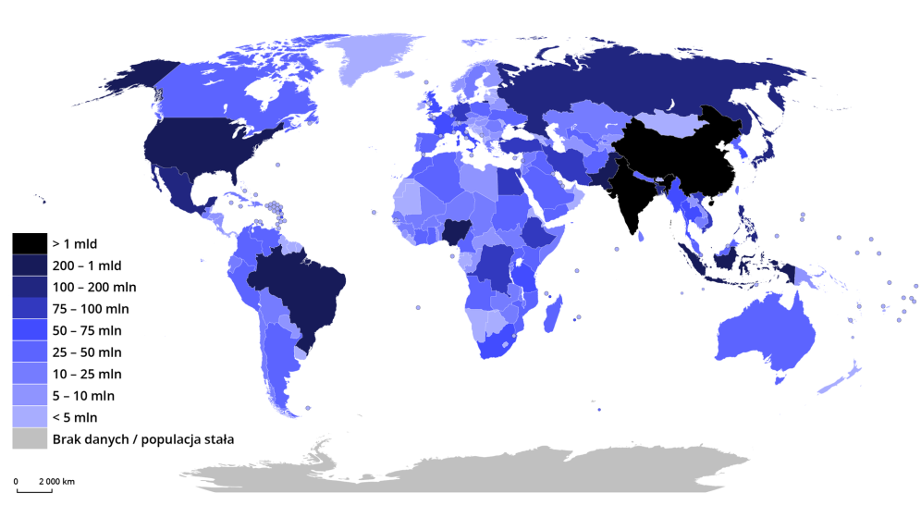
Państwa świata według liczby ludności (w 2019)
Źródło: licencja: CC BY-SA 3.0, dostępny w internecie: commons.wikimedia.org.
Naród stanowi przede wszystkim wspólnotę idei i emocji, toteż pierwszym warunkiem jego ukształtowania się jest zaistnienie jednej lub wielu ideologii narodowych, których celem jest mobilizacja możliwie dużej części populacji do obrony określonych interesów. Pojęcie narodu ukształtowało się w trakcie Rewolucji Francuskiej, która zjednoczyła ludzi ideą obalenia monarchii Burbonów. W miarę rozpowszechniania się ideologii narodowych (nacjonalizm) rozwija się świadomość narodowa, która polega na tym, że coraz większa liczba członków danej społeczności poczuwa się do przynależności narodowej i jest zdolna kojarzyć swe losy osobiste z losami narodu, czując się zobowiązaną do solidarnego działania w jego obronie. Przynależność narodowa jest postrzegana jako fakt niezależny — poza wyjątkowymi wypadkami — od wolnego wyboru jednostki: wspólnota narodu jawi się jako coś danego, czemu sprzyja pojawiający się często mit wspólnego pochodzenia.
Proces tworzenia się narodu zaczyna się z reguły od stosunkowo nielicznej elity. Jej członkowie definiują zbiorowość, do której należą, po czym stopniowo definicja ta upowszechnia się, wypierając lub nakładając się na definicje innego rodzaju (poddani tego samego władcy, ludzie tego samego języka i tej samej wiary, tej samej krwi itd.). W przeszłości pojęcie narodu bywało programowo ograniczane do górnej warstwy społecznej (np. polski „naród szlachecki”) i nie obejmowało ludu. O narodzie w nowoczesnym rozumieniu można mówić wtedy, gdy świadomość narodowa łączy wszystkie warstwy społeczne. Nie znaczy to, że jest ona całkowicie jednolita i niezależna od społecznych różnic. W jednych grupach jest bliższa tradycyjnemu etnocentryzmowi, w innych łączy się np. z przywiązaniem do rodzimej kultury i zdolnością jej sytuowania w kontekście wartości uniwersalnych. W pewnych przypadkach rolę szczególną odgrywa mit „krwi i ziemi”, w innych — religia, w jeszcze kolejnych — wiara w szczególną wartość wytworzonych przez dany naród instytucji politycznych. Na te różnice wpływ ma zarówno poziom wykształcenia, jak i rodzaj wyznawanej ideologii narodowej.Świadomość narodowa posiada również pewne cechy występujące powszechnie. Jej odpowiednikiem jest z reguły wyobrażenie określonego terytorium, stanowiącego własność danego narodu i nacechowanego pozytywnie jako ojczyzna, które obejmuje wiele miejsc o szczególnym znaczeniu symbolicznym. W skład świadomości narodowej wchodzi także wiedza na temat wspólnej przeszłości historycznej i swoistej kultury narodowej, która, choć znana jest większości członków narodu jedynie pobieżnie, stanowi zazwyczaj przedmiot ich dumy i znak rozpoznawczy w stosunkach z członkami innych narodowości. Nie ma też świadomości narodowej bez wyobrażenia własnego państwa. Znane są wprawdzie przypadki narodów bezpaństwowych (Kurdowie, Baskowie, Polacy w okresie rozbiorów itd.), w takich przypadkach istotne są jednak wspomnienia kraju (choćby tylko legendarnego) i aspiracje do utworzenia go w przyszłości lub przynajmniej uzyskania znacznej autonomii w obrębie państwa wielonarodowego. Tym świadomość narodowa różni się od świadomości etnicznej.
Wyróżniając naród, należy wziąć pod uwagę poniższe czynniki:
- czynnik etniczno-historyczny (np. Polacy, Rosjanie) - wspólna przeszłość historyczna i pochodzenie;
- czynnik językowy - obowiązuje w narodach, gdzie występuje jeden wspólny język (np. Niemcy);
- czynnik kulturowy - posiadanie wspólnej kultury i jej dziedzictwa (np. Walijczycy i Szkoci);
- czynnik terytorialny - posiadanie wspólnego terytorium tam, gdzie ludzie posługują się kilkoma językami (Kanada, Szwajcaria);
- czynnik gospodarczy - posiadanie wspólnych interesów ekonomicznych (np. Brytyjczycy).
Kraj homogeniczny - jest to państwo, w którym narodowość dominująca stanowi więcej niż 95% ogółu społeczeństwa. W Europie takimi państwami są:
- Polska,
- Portugalia,
- Grecja,
- Węgry,
- Dania,
- Norwegia,
- Malta,
- Albania.
Na świecie można wyróżnić następujące kraje homogeniczne:
- Korea Południowa,
- Japonia,
- Mongolia.
Państwa wielonarodowe - są to kraje, których ludność złożona jest z przedstawicieli różnych narodów. Żadna z grup wchodząca w strukturę narodowościową nie ma znaczącej przewagi liczebnej nad pozostałymi.
W Europie można wyróżnić następujące państwa:
- Francja,
- Hiszpania,
- Wielka Brytania,
- Ukraina,
- Szwajcaria,
- Belgia,
- Luksemburg,
- Łotwa,
- Bośnia i Hercegowina.
Na świecie można wyróżnić następujące kraje wielonarodowe:
- USA,
- Kanada,
- Brazylia,
- Argentyna,
- Australia,
- Turcja,
- Irak.

Mniejszości narodowe i etniczne występujące w Polsce według Narodowego Spisu Powszechnego z 2011 r.
L.P. | Grupa | Liczba ludności
1 | Ślązacy | 846 719
2 | Kaszubi | 232 547
3 | Niemcy | 147 817
4 | Ukraińcy | 51 001
5 | Białorusini | 46 787
6 | Romowie | 17 049
7 | Rosjanie | 13 046
8 | Amerykanie | 11 838
9 | Łemkowie | 10 531
10 | Anglicy | 10 495
Opracowanie na podstawie: stat.gov.pl

Słownik naród zbiorowość ludzi wyróżniająca się wspólną świadomością narodową, czyli poczuciem przynależności do wspólnoty definiowanej aktualnie jako naród
struktura narodościowa podział ludności danego państwa ze względu na przynależność do grup narodowościowych i etnicznych

